Devolución.
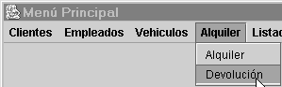

Se devuelve un vehículo de la flota.

Se ingresa un número de contrato pendiente de devolución.
Se ingresa la fecha de devolución real. La misma puede coincidir o no , con la establecida al realizar el contrato de alquiler.
De todas maneras siempre será igual a o mayor a la fecha establecida en el contrato de alquiler.
En caso de existir daños, se ingresa el importe de los mismos.
Se ingresa el kilometraje actual de vehículo.
El mismo debe de ser mayor o igual , al establecido en el contrato de alquiler.
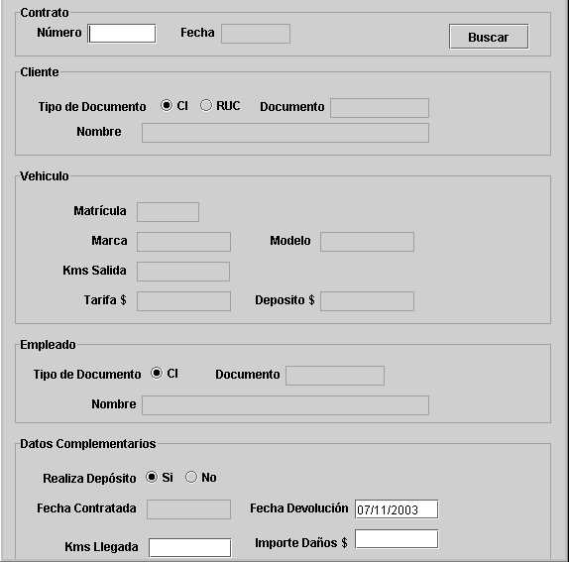
Se muestra los datos del contrato de alquiler.

